2、妈妈买了苹果和梨一共15个，送给奶奶3个苹果，3个梨。妈妈买的苹果最少有（ ）个，最多有（ ）个。
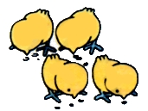
4、 ⑴明明家的鸭和鹅一共养了多少只？
□○□=□（）
鸡有19只，鸭有30只，鹅有27只。
⑵公鸡有9只，母鸡有多少只？
□○□=□（）
3、比49大1的数是（ ），比100小1的数是（ ）。
4、一个两位数个位、十位上的数字都是6，这个数是（ ）。
1、按顺序填数（7分）
2 4 6 34 36 38
15 20 25 100 80 50

3、3个一和7个十组成的数是多少？ A . 37 B. 73 C. 703 D. 307
三、数学小法官。（对的打“√”，错的打“×”）（5分）
1、34里面有3个一和4个十。 （ ）
2、七十六写作706。 （ ）
3、个位是6，十位数比个位数多2，这个数是86。 （ ）
4、2张5元和5张2元一样多。 （ ）
5、比30大1的数就是比40小1的数。 （ ）
5、小强站队，从左数他是第8人，他还是小兵左边的第8人，小兵是这支队形左起第（ ）人。
①8 ②16 ③17

六、连一连。（5分）
最大两位数 |  | 比49多1的数

5个十 |  | 3个5相加

比70多一些 |  | 最小的三位数

10后面的第5个数 |  | 100－1
2个50 |  | 73

七、看看、想想、填填。（20分）

1、 | 0 |  |  | 3 |  |  | 6 |  |  | 9

2、 | 21 |  | 25 |  |  | 31 |  |  | 37

3、 |  | 42 |  |  | 48 |  |  | 54 |  | 58

4、 | 45 |  |  | 60 |  |  | 75 |  | 85

5、 | 10 |  |  | 40 |  |  | 70 |  |  | 100

6、按规律填一填。
（1）30、28、26、（ ）、（ ）、20
（2）（ ）、25、35、（ ）、（ ）

八、看图选正确答案：
小红：我跳了 小亮：我跳得 小强：我跳得
35下。 比小红少得多。 比小红多得多。
1、小亮可能跳了多少下？ 2、小强可能跳几下？
在你认为合适的答案下面画√。 在你认为合适的答案下面画
30下 | 15下 | 37下 | 68下

1、
走掉了20只小鸡，现在剩下4只鸡，请问原来有多少只鸡？


= （只）

十、小小玩具店：




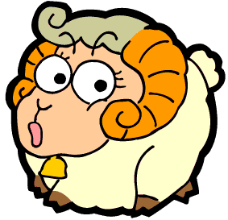

85元 30元 23元 48元

1、妈妈买一只小乌龟和一条小鱼，应付（ ）元。

= （元）

2、妈妈买一只小绵羊，付给售货员50元，应找回（ ）元。

= （元）

3、买一只小绵羊比买一只小乌龟贵（ ）元。

= （元）

4、买一条小鱼比买一只小老虎便宜（ ）元。

= （元）

5、妈妈有30元，要买一只小绵羊，还差（ ）元。

= （元）
  - 按要求写一写。8%

- 在左边第1列的方框中写“狗”；
 | 拿 | 耗 | 子
仗 | 马 | 寒
人 | 高 |  | 大
势 | 成 | 骑

- 在右边第2列的方框中写“马”；

- 在下面第1行的方框中写“虎”；

- 在上面第二行的方框中写“蝉”。

  - 我会数。6%

25 | 30 |  |  | 45
87 |  | 67 |  |  | 37

四、计算
36+40+3 45+（92-90） 43-30+6 88-（20+50）

3、一根电线，用去78厘米，还剩20厘米。这根电线原来长多少厘米？
——————————————————————————
4、小芳拍42下皮球，小兰拍40下皮球，小兰还要拍多少下，才和小芳拍的个数同样多？
————————————————————————

2、小红说：“去年爸爸比妈妈在3岁，我比妈妈小26岁。”请你算一算，今年小红的爸爸比小红大（ ）岁。

1. 小朋友排队，从前面开始数，小芳是第8个，他后面还有20个人，这一队一共有( )人．
2. 括号里应该填几?
△+7=15 ○−△=40
△=( ) ○=( )

5．按规律填数。
 | 10 |  | 20
90 | 88

用1、2、3可以组成几个不同的两位数？请你写出来，并把它们排列大小。

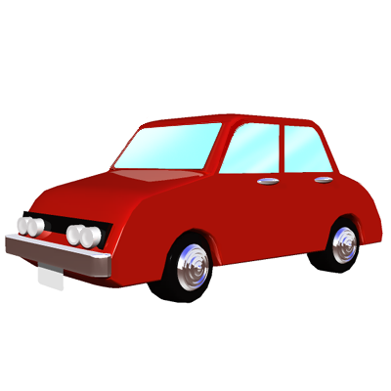
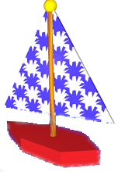
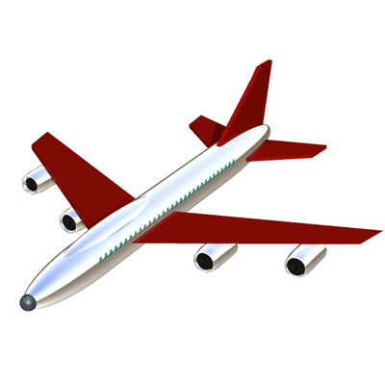
2、小朋友买玩具：（8%）

一艘18元 一架30元 一辆20元
（1）小胖买一辆玩具车和一艘玩具帆船，共用去（ ）元。
（2）小巧拿50元买一架玩具飞机，应找回（ ）元。
（3）玩具飞机比玩具车贵（ ）元。
（4）小丁丁拿20元买了其中的一个玩具，售货员找给他2元钱，
他买的是（ ）。

1、用5、8、0、1这四张卡片，可以摆出的两位数一共有（ ）个，
其中单数一共有（ ）个。
2、看电影时，小巧坐在小亚的左边，小胖坐在小亚的右边，小丁丁坐
在小巧的后面，小玲坐在小丁丁的右边，那么小玲是坐在小亚的
（ ）。如果小玲右边是小华，那么小华是坐在（ ）的后面。

- 在5、10、100、80、60中，最接近50的数是（ ） 最小的整十数是（ ）；最大的整十数是（ ）。
2、 △ 有（ ）个；○ 有（ ）个；
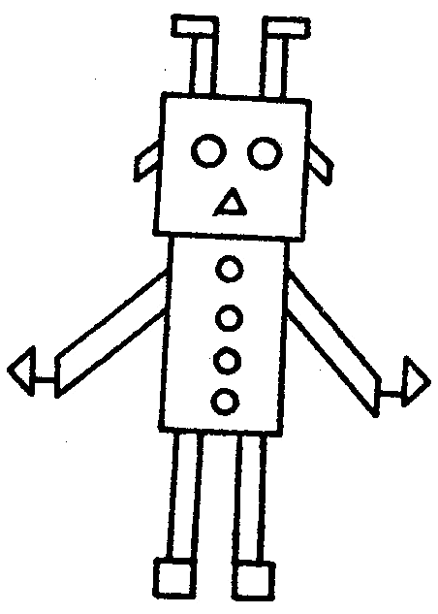
□ 有（ ）个； 有（ ）个；
有（ ）个；( )最多；
（ ）个正方形 ○ 比 □ 多( )个；
( )和( )同样多。
3、海光商场里
 | 牛奶 | 铅笔 | 自行车
原来有 | 48盒 | 54枝 | （ ）辆
卖出 | 40盒 | （ ）枝 | 15辆
还剩 | （ ）盒 | 2枝 | 20辆

（1）还剩多少盒牛奶？ ＝ （ ）
（2）卖了多少枝铅笔？ ＝ （ ）
（3）商场里原来有多少辆自行车？ ＝ （ ）

1．根据下面的算式写出○△□各表示几？
○＋△＝30 ○＝（ ）
□＋○＝28 △＝（ ）
△＋□＝38 □＝（ ）
○＋△＋□＝48
2．用1、3、5可以组成（ ）个不同的两位数，把它们按从大到小的顺

序排列是：

6、请你圈出17、36、9、5、11、98、43、51中的单数，再把这些单
数用“<”连起来。

  - 明明做了36个小飞机，红红做了9个小飞机，明明比红红多做几个？
再提一个问题 列式计算
6、一盒胶卷36张，已经照了30张，还有9个小朋友没有照，剩下的胶卷够其余每人照一张吗？
（张）
=

够 不够

5、一年级、二年级学生都要浇65棵树苗，一年级已经浇了20棵，二年级已经浇了一些，还剩30棵没有浇

一年级还有多少棵没有浇？
□ ○ □=□（ ）

二年级已经浇了多少棵？
□ ○ □=□（ ）

自己再提出一个问题，并列式计算。

□ ○ □=□（ ）

（5）王叔叔养的鸡和鸭同样多，卖出14只鸡和6只鸭后，（ ）比（ ）多，多（ ） 只。
4、会议室有桌子40张，椅子4把。马上要有48人来开会，还要搬几张桌子和几把椅子？4%

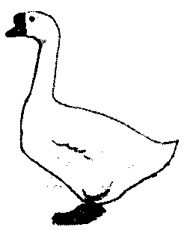
6、
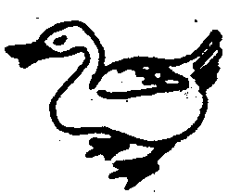
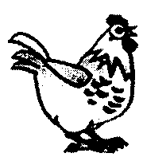

鸡有56只， 鸭有43只， 鹅有20只。
①鸭比鹅多多少只？

②鸡和鸭共有多少只？

③鹅再养几只就和鸡同样多？

④公鸡有40只，母鸡有多少只？

⑤你还能提什么问题，并解答出来。（3分）

四、请你帮忙算一算，好吗？（11分）

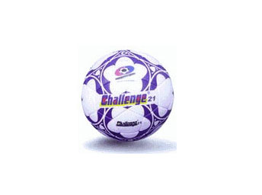 | 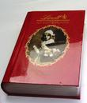 | 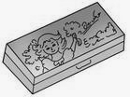 | 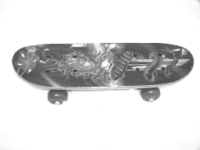
足球  22元 | 故事书  16元 | 文具盒  8元 | 滑板  60元
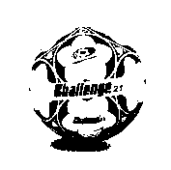
1）小丁丁买一个 和一个 需要 元钱。

算式： 。

2）小巧买一本故事书和一只文具盒，需要 元钱。
算式： 。

3）小胖用50元钱去买一个足球，还剩下 元。
算式： 。

4）给你30元买两样东西，你会买（ ）和（ ）。

思维提高题。(6%)
1、□＋□=10 □－△=2
□=( ) △=( )
2、把一张正方形的纸分成形状、大小完全相同的两部分，试试看，你有几种方法？

6．
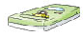
10元
5元
8元
40元
⑴ 买一个文具盒和一枝钢笔需要多少钱？

⑵ 小明想买一个足球和一个杯子，他带了50元钱，够吗？

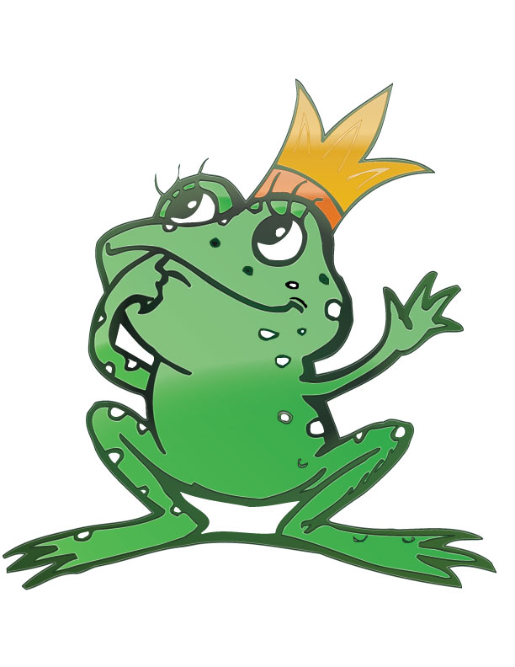
聪明屋（另加10分。）
我的右边
还有7人。
我的左边
还有5人。

一共有（ ）人。

二．填空。（25分）
- 填数。
81 |  |  |  | 77 |  |  | 74

 |  | 40 |  | 44 |  |  | 50
3、河里有80只鸭子，第一次游走27只，第二只游走30只，两次共游走多少只？

口答：两次共游走 只。
- 一张100元可以换（ ）张10元，也可以换（ ）张50元。
- 79前面的一个数是（ ），后面的一个数是（ ）。
- 最大的一位数是（ ），最小的两位数是（ ）。
- 3元＝（ ）角 6 角＝（ ）分 80角＝（ ）元
1元5角=（ ）角 56角=（ ）元（ ）角

- 按数的顺序填空。
11 |  | 33 | 44
46 |  | 66 | 76

 | 99 | 98 |  |  |  | 94

四、判断题，对的打“√”在错的打“×（10分）
1、长方形的对边相等。 （ ）
2、4个一样大的正方体可以拼成一个大正方体。 （ ）
3、4个一和8个十是84。 （ ）
4、读数和写数都是从最高位起。 （ ）
5、在我们市，汽车是靠左行走的。 （ ）

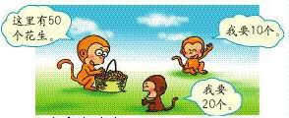
3、
还剩多少个花生？
□○□○□=□（个）

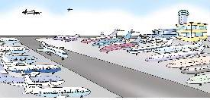
4、飞机场原来有47架飞机，飞走了7架，又飞来了10架。
飞机场现在有多少架飞机？

□○□○□=□（架）

1、5+3= 62+7= 44+3= 7+6= 39+5=
12−5= 18−9= 6+8= 11−9= 6+9=
7+4= 14−5= 12−4= 16−7= 13−6=
8+5= 15−8= 70+8= 67-7= 50+31=
2、11-6+7= 8+7-9= 17-8-3=
50+10−30= 60−20+5=

